## 创建数据库student

代码：

IMG_256

结果：

IMG_256

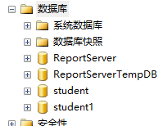

建立Student、SC、Course表

代码：

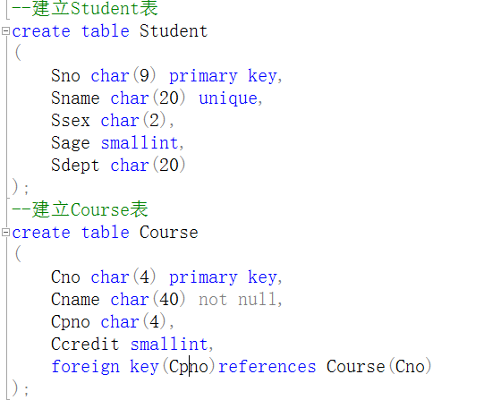

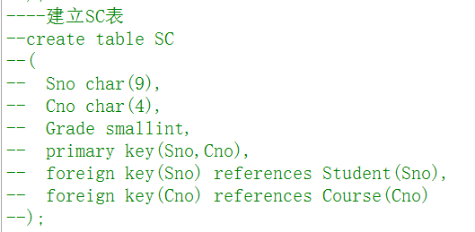

结果：

IMG_256

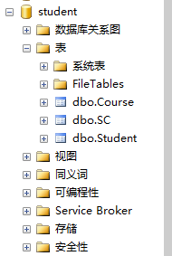

插入数据：SC表中的数据要最后插入，在Course表中输入数据时要先输入Cpno为NULL的，再根据已经输入的数据的Cno来判断下一个输入哪个数据。

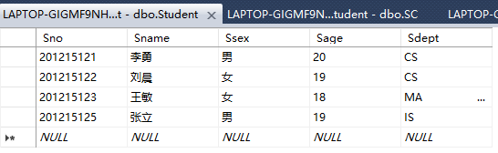

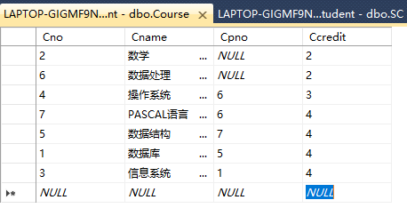

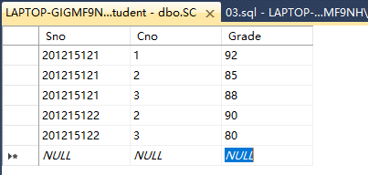

备份student数据库

步骤：

右击student数据库——任务——备份

接下一页

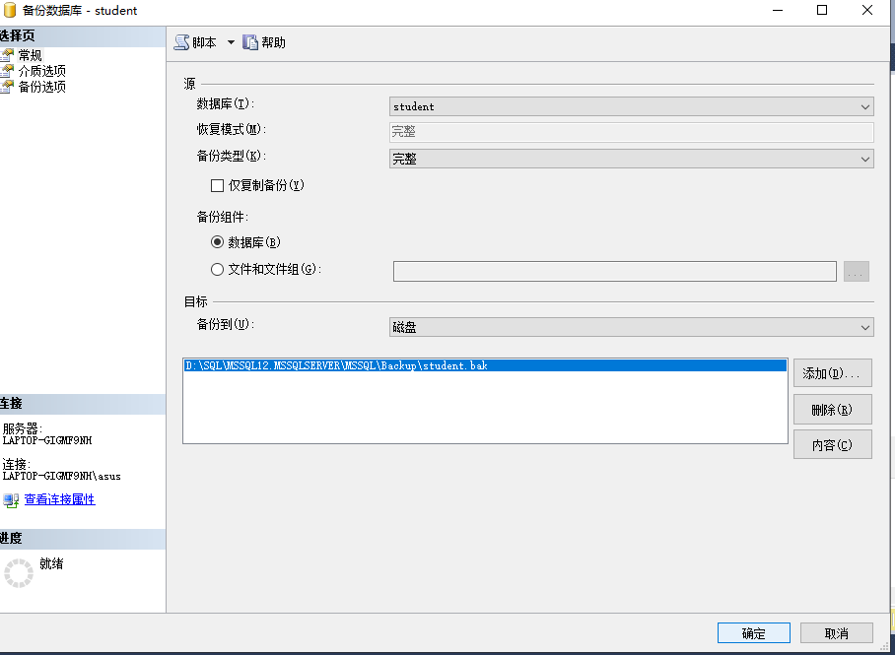

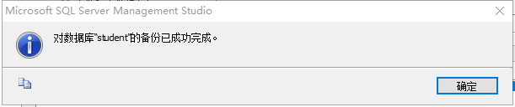

建立教材上第二章习题（6）的SPJ数据库

接下一页

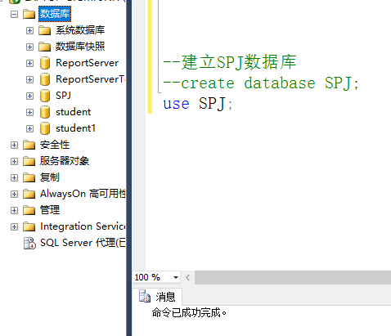

建立表

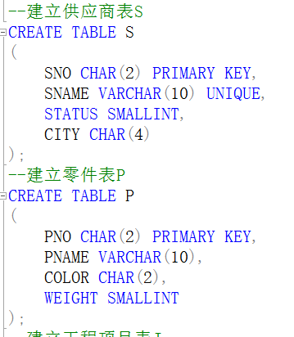

接下一页

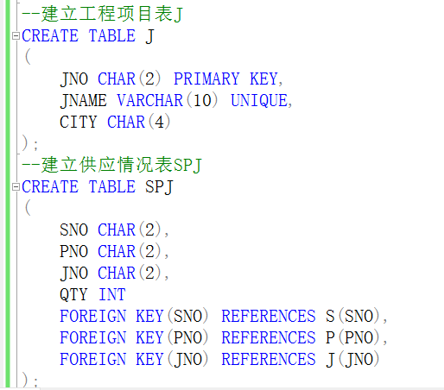

结果：

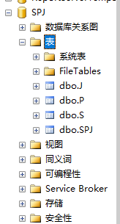

插入数据：

接下一页

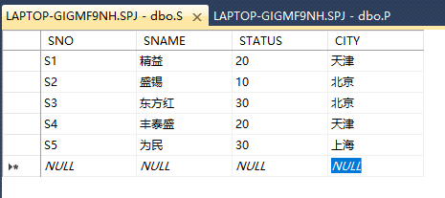

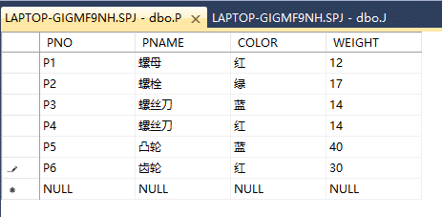

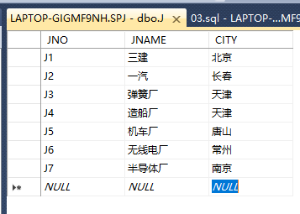

接下一页

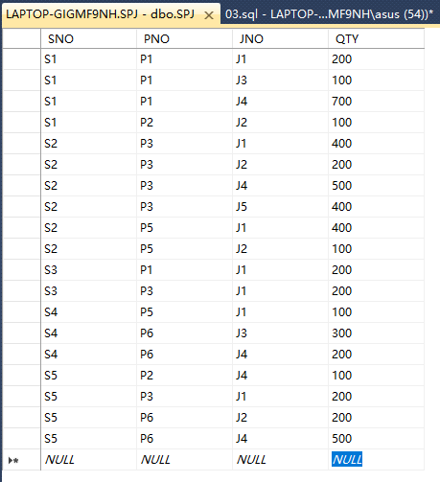

## 实验总结：

实验中遇到的问题：

在第一次填写SPJ表时，是按列填写的，最后显示是只读状态，别的单元格无法填写数据或填写数据不成功。

解决方案：

在SPJ表的下方右键清除结果，再右键运行SQL即可重新输入数据，这次是按行填写，没有出错。

收获：

掌握了创建数据库及创建表的方法，也了解了输入数据的方法。